OBJETIVO: contribuir a que la población con discapacidad beneficiada por el Programa mejore su calidad de vida mediante acciones que promuevan su inclusión social.
COBERTURA | SECTOR | REQUIERE APORTACIÓN
Nacional | Salud | No
BENEFICIARIOS
Los Sistemas Estatales para el Desarrollo Integral de la Familia (SEDIF), Sistemas Municipales para el Desarrollo Integral de la Familia (SMDIF) y Organizaciones de la Sociedad Civil (OSC), que brinden atención a las Personas con Discapacidad, a través de sus proyectos alineados a este Programa.
Programa de Atención a Personas con Discapacidad
REQUISITOS PARA LAS INSTANCIAS EJECUTORAS DEL PROGRAMA
Las Instancias Ejecutoras deberán presentar a la UAIS, a través de oficio, su Proyecto en el Formato para la Identificación y Validación de Proyectos que en su caso corresponda (Anexo 2 y Anexo 2A). Dichos Proyectos deberán cumplir con lo establecido en el numeral 6.1, así como con el resto de las características planteadas en las Reglas. Estos Proyectos deberán ser presentados durante el primer trimestre del año. Con el propósito de cumplir con lo anterior, las Instancias Ejecutoras podrán dirigirse a Prolongación Xochicalco 947 Segundo Piso, Colonia Santa Cruz Atoyac, Delegación Benito Juárez, Código Postal 03310, México Distrito Federal, o comunicarse al número telefónico 01 (55) 3003 2200, extensiones 4021 o 4012.

- Los Proyectos presentados por los SEDIF, serán elaborados en el Formato para la Identificación y Validación de Proyectos para SEDIF (Anexo 2).
- Los Proyectos presentados por las OSC, serán elaborados en el Formato para la Identificación y Validación de Proyectos para OSC (Anexo 2A).
- Cuando las Instancias Ejecutoras sean los SMDIF, deberán enviar sus proyectos a través del SEDIF que les corresponda.

Los recursos no asignados a proyectos durante el primer trimestre del año, se regirá por lo dispuesto en las Reglas, así como por lo que al efecto determine la instancia normativa.
De forma adicional a los requisitos previamente planteados, las OSC que pretendan ser Instancias Ejecutoras, deberán:
a) Contar con recibos que reúnan los requisitos establecidos en las disposiciones fiscales aplicables;
b) Que el objeto social de la OSC sea congruente con los objetivos del Programa;
c) Estar inscritas en el RFOSC y mantener actualizada, conforme a la LFFAROSC, la información correspondiente a vigencia de su representación legal, objeto social, domicilio legal, órganos de gobierno y dirección;
d) Estar Inscritas en el Directorio Nacional de las Instituciones de Asistencia Social, en los términos establecidos en el capítulo VIII de la Ley de Asistencia Social;
e) Declarar bajo protesta de decir verdad, no llevar a cabo acciones de proselitismo hacia partidos políticos, asociación política nacional, sindicato o religión alguna y no tener entre sus directivos o representantes a funcionarios públicos, representantes de elección popular o miembros del Poder Judicial, de cualquiera de los tres órdenes de gobierno;
f) Haber cumplido con las obligaciones en los términos a que se refieren los artículos 7, fracción V de la LFFAROSC y el 14 de su Reglamento, y
g) Las Instancias Ejecutoras, deberán contar con una cuenta bancaria específica que identifique los recursos que se otorgarán a través de este Programa, que los distinga de cualquier otro Programa federal, local o municipal o de recursos adicionales de organismos del sector privado y otras organizaciones. No será necesario abrir una nueva cuenta, si la del ejercicio anterior continúa vigente.
En caso de que se trate de una cuenta bancaria nueva, deberán presentar, a la instancia coordinadora nacional del programa, la constancia de la institución financiera sobre la existencia de la cuenta de cheques abierta a nombre del beneficiario, que incluya el número de cuenta con 11 posiciones, así como la Clave Bancaria Estandarizada (CLABE) con 18 posiciones, que permita realizar transferencias electrónicas de fondos, a través de los sistemas de pago, con nombre, cargo y firma del personal de la institución bancaria.

CARACTERÍSTICAS DE LOS APOYOS Y VERTIENTES
Los Apoyos del presente Programa se refieren a los subsidios federales otorgados a las Instancias Ejecutoras para la realización de los proyectos aprobados conforme a las siguientes vertientes y acciones:
Vertiente A: Acciones en salud para la Atención a Personas con Discapacidad
Acciones | Clave | Apoyos a Financiar | Listado específico
A.1. Todas las destinadas a la adquisición de ayudas funcionales y equipo relacionado con la Rehabilitación e inclusión de las personas con discapacidad. | A.1.1 | Adquisición de ayudas funcionales | Definición: Aquellos instrumentos dispositivos o herramientas que permiten, a las personas que presentan una discapacidad temporal o permanente, realizar actividades que sin dicha ayuda no podrían ser realizadas o requerirían de un mayor esfuerzo para su realización. Listado:  1. Motores: Muletas, caminadores, andadores, deambuladores, bastones, control de postura, inmovilizadores, etc.  2. Auditivos: Auxiliares auditivos, audífonos y equipo auditivo.  3. Visuales: Software especializados, material en braille etc.
 | A.1.2 | Adquisición de equipo de estimulación eléctrica
 | A.1.3 | Adquisición de equipo de hidroterapia
 | A.1.4 | Adquisición equipo para atención médica especializada en Rehabilitación
 | A.1.5 | Adquisición de sillas de ruedas | Manuales, eléctricas, de elevación, bipedestación y deportivas.
 | A.1.6 | Adquisición equipo y material radiológico
 | A.1.7 | Adquisición de prótesis y órtesis | 1. Tipos de órtesis: cabeza, cuello, hombro, brazo, codo, muñeca, digital, tronco, rodilla, pie, tobillo y miembros inferiores.  2. Tipos de prótesis: ortopédicas o de extremidades, oculares, auditivas, faciales o maxilofaciales.
 | A.1.8 | Elaboración de prótesis y órtesis
 | A.1.9 | Adquisición de materia prima para ortesis y prótesis
 | A.1.10 | Adquisición de medicamentos y material curativo para Rehabilitación
A.2.* Todas las destinadas a proporcionar atención especializada a personas con discapacidad. | A.2.1 | Atención médica y paramédica especializada | Otros: Ortopedistas, traumatólogos, neurólogos, cirujanos, psicólogos, psiquiatras, oftalmólogos, otorrinolaringólogos, médicos internistas y pediatras.
 | A.2.2 | Atención por parte de trabajo social
 | A.2.3 | Atención de asesoría y capacitación
 | A.2.4 | Atención de terapistas y rehabilitadores
 | A.2.5 | Atención de ortesistas y protesistas
 | A.2.6 | Atención de enfermeras y auxiliares de enfermería
 | A.2.7 | Pago y realización de estudios clínicos y de gabinete
A.3. Todas las destinadas y orientadas a promover la salud y prevenir la discapacidad | A.3.1 | Asesoría especializada para la Prevención de la discapacidad
 | A.3.2 | Campañas de educación y capacitación en el área de Prevención de la discapacidad
 | A.3.3 | Difusión en medios de comunicación para Prevención de la discapacidad
 | A.3.4 | Acciones para promover los servicios de salud en discapacidad

Vertiente B: Acciones de infraestructura y equipamiento para la atención de las personas con discapacidad
Acciones | Clave | Apoyos a Financiar | Listado específico
B.1. Todas las de remodelación de infraestructura de centros y unidades de atención y Rehabilitación para personas con discapacidad. | B.1.1 | Remodelación de espacios para la accesibilidad
 | B.1.2 | Remodelación de espacios e instalaciones para Rehabilitación
 | B.1.3 | Adecuación y adaptación de espacios y mobiliario
B.2 Todas las de construcción de infraestructura para las personas con discapacidad. | B.2.1 | Construcción de espacios con accesibilidad | Rampas, adaptación de baños, bardas, muros, estacionamientos, accesos, banquetas, señalizaciones nacionales e internacionales, elevadores, circulaciones verticales y horizontales, vestidores, puertas, barandales, rutas libres de obstáculos, letreros táctiles, escaleras, jardineras, muretes, rejas, comedores, regaderas y vestidores, barras de apoyo horizontal, retretes y sanitarios.
B.3. Todas las de operación y equipamiento de Centros, Instituciones y Unidades Básicas de Rehabilitación para la atención de las personas con discapacidad | B.3.1 | Adquisición de mobiliario especial y equipo médico y paramédico para la atención de las personas con discapacidad
 | B.3.2 | Equipamiento para transporte adaptado | Adaptación de coches y transporte público.
 | B.3.3 | Equipamiento de cómputo y/o audiovisual que incida directamente en procedimientos de capacitación o de atención directa a las personas con discapacidad.
Vertiente C: Acciones de Desarrollo para la inclusión laboral, educativa y social de las personas con discapacidad
Acciones | Clave | Apoyos a Financiar
C.1. Acciones encaminadas para la inclusión laboral de las personas con discapacidad | C.1.1 | Cursos y talleres de capacitación laboral
 | C.1.2 | Programas de inclusión laboral
 | C.1.3 | Entrenamiento por parte de personal especializado en el área laboral
C.2 Acciones encaminadas a apoyar el desarrollo educativo, cultural, recreación, deporte y arte | C.2.1 | Adquisición de equipo y material para personas con discapacidad
 | C.2.2 | Fabricación de prótesis deportivas
 | C.2.3 | Becas deportivas para la participación en competencias nacionales e internacionales
 | C.2.4 | Entrenamiento por parte de personal especializado en el área
 | C.2.5 | Celebración de los Juegos Nacionales sobre silla de ruedas
C.3 Todas aquellas orientadas y encaminadas a su desarrollo social integral | C.3.1 | Apoyo a programas de desarrollo social
 | C.3.2 | Actividades de investigación para las personas con discapacidad
 | C.3.3 | Proyectos de innovación para las personas con discapacidad
*Sólo para Organizaciones de la Sociedad Civil

Diagrama de flujo del Procedimiento para la Selección y Ejecución de Proyectos 1/5
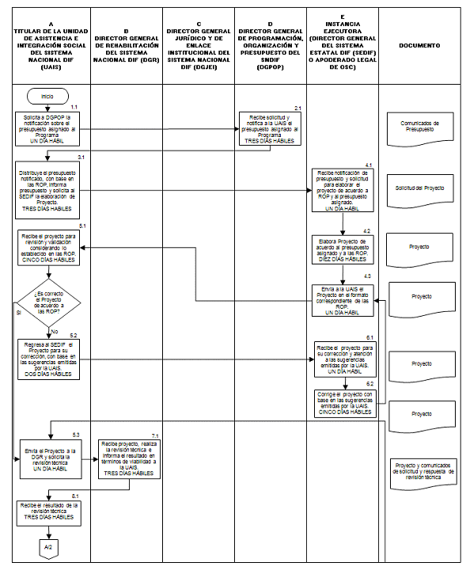
2/5

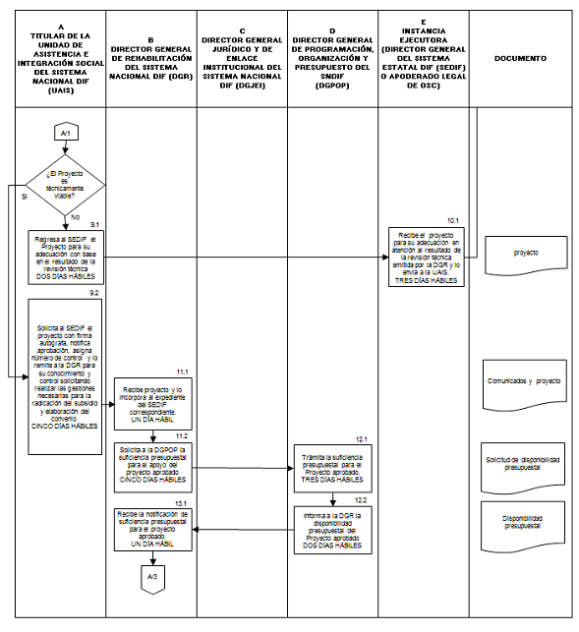

3/5
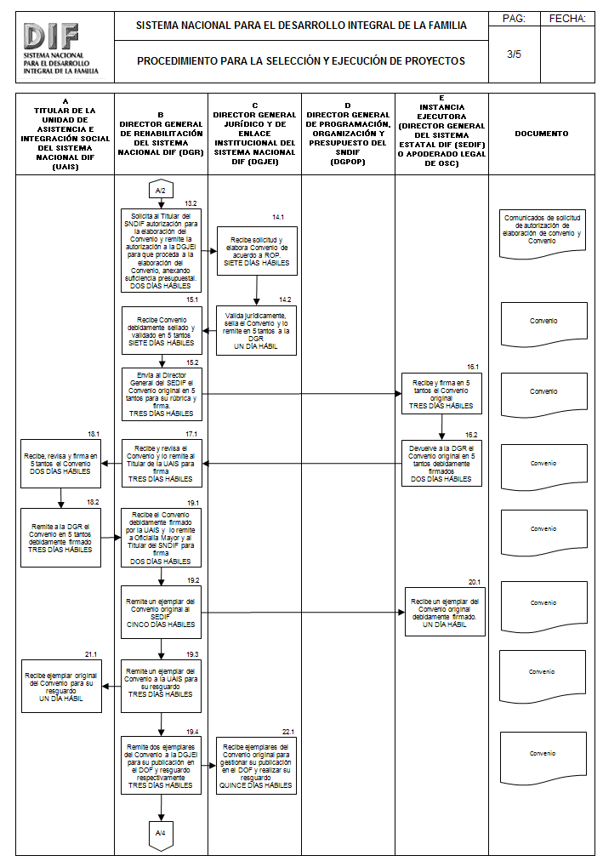

4/5
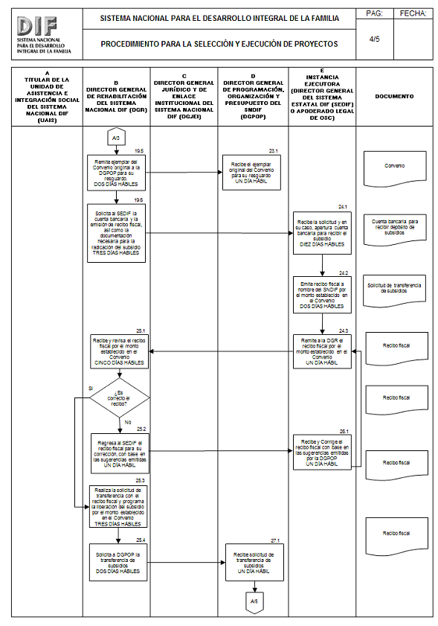
5/5
